**降主动脉和胸腹主动脉手术的一项新技术：左房-股动脉全体外循环转流策略**

**译者：啜俊波** 哈尔滨医科大学附属第二医院

**审校**：李平 华中科技大学附属协和医院

**摘要**

降主动脉和胸腹主动脉（DTAA）置换手术通常采用左房-股动脉无氧合器（LA-FA组）使用离心泵的转流策略，以减轻主动脉阻断带来的危害。我们分享一下在DTAA手术中使用含氧合器的左房-股动脉体外转流（CPB组）的初期经验。术中采用肺静脉和股动脉（或远端主动脉）插管，转流中使用氧合器，滚压泵，吸引器和动力性辅助引流。本研究将14例CPB组病人同50例LA-FA组病人进行对比，收集围术期数据并进行统计学分析。所有CPB组患者均保持了良好的心肺稳定性，且输血量明显少于LA-FA组(2.21 vs. 5.88 units, p<0.004)，其30天死亡率为7.1%，无截瘫发生，而LA-FA组则有7例（14%）死亡，3例（6%）截瘫。传统LA-FA的方法的优点是可以避免使用高剂量肝素。总之，我们发现使用氧合器的LA-FA全体外转流是安全的，不但可以提高血流动力学稳定性（失血及时通过吸引器回收），还具有一定的止血功能（避免了血液回收损失的凝血因子）。

**前言**

1989年Magovern报道了使用离心泵，不使用氧合器的左心转流方式之后，便成为了DTAA置换手术实现远端灌注的主要转流策略。这项技术可以减轻钳夹缝合带来的损害。在阻断主动脉以后使用左心转流，可以为内脏、脊髓和下肢提供灌注，而且这种方法只需要低剂量的肝素化。但是，这种部分转流术，失血均通过cell saver来回收，这会造成血小板、血浆和凝血因子的丢失。而包含氧合器、滚压泵和心内吸引器在内的完整CPB转流，不但可以保证氧合以及血流动力学的稳定，并且能够及时回输血液，保护血浆和凝血因子。Aomi之前曾报道过在DTAA修补手术中使用含离心泵、氧合器和变温器的左心转流，但是经验有限。本文的目的在于介绍DTAA置换手术中使用完全CPB的LA-FA转流新技术的初步经验。

**方法**

  图1是左房-股动脉全体外转流环路示意图。术中采用单肺通气，直角管从上/下肺静脉引流，并使用动力性辅助静脉引流（KAVD，通过泵来控制静脉回流）。将24号静脉直角管通过1/4的管路连接到人工心肺机的滚压泵，然后连到静脉储血罐。血液经过氧合变温后再通过滚压泵打入股动脉。我们发现这个系统可以提供理想的血流动力和稳定的循环，失血可以通过吸引器回收。而且，灌注师可以根据需要调节左房回流的血量，控制心腔的充盈量，维持较高的血压，以保证脊髓的灌注。还可以通过第二个滚压泵独立调整理想的下半身灌注水平，也可以对失血和其他原因造成的血流动力学不稳定快速恰当地做出反应。手术使用全量肝素化。在主动脉阻断期间，通过调整左房回流以及灌注流量维持上肢灌注压在140mmhg以上，提供2-4L/min的下半身灌注，出血可以通过吸引泵可以立即回收。

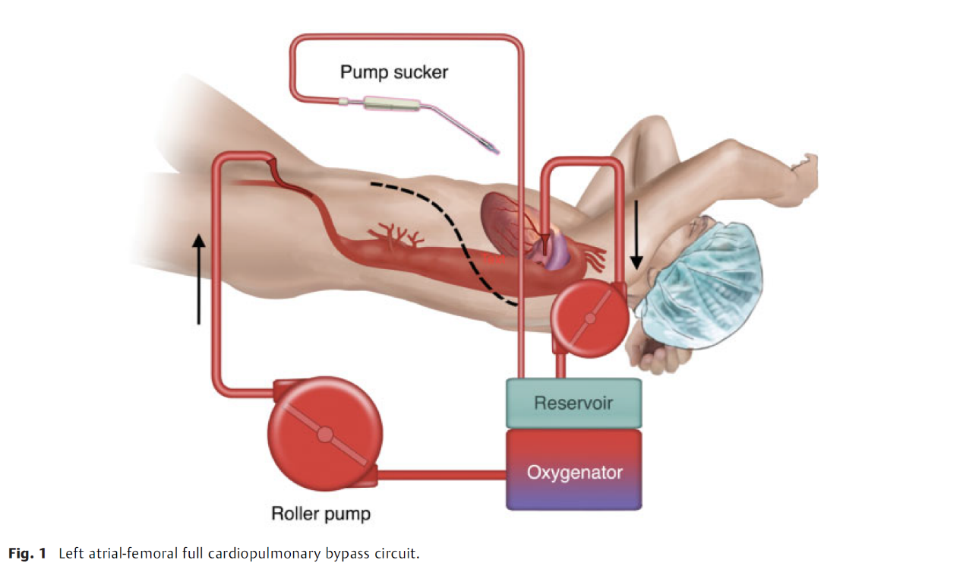

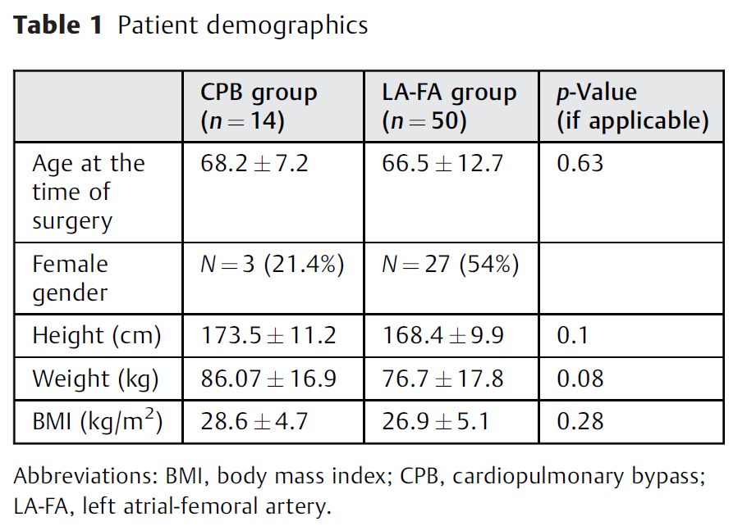

**患者信息**

选取2017年10月至2018年12月期间的14例病人（CPB组）与2014年2月至2017年期间的50例病人（LA-FA组）进行对比。通过电子病历采集术前、术中和术后的各项数据，结果和并发症。表1显示两组病人在基础资料上无差别。疾病诊断，发病部位，Crawford分类（评估动脉瘤的程度）和最大主动脉直径见表2。

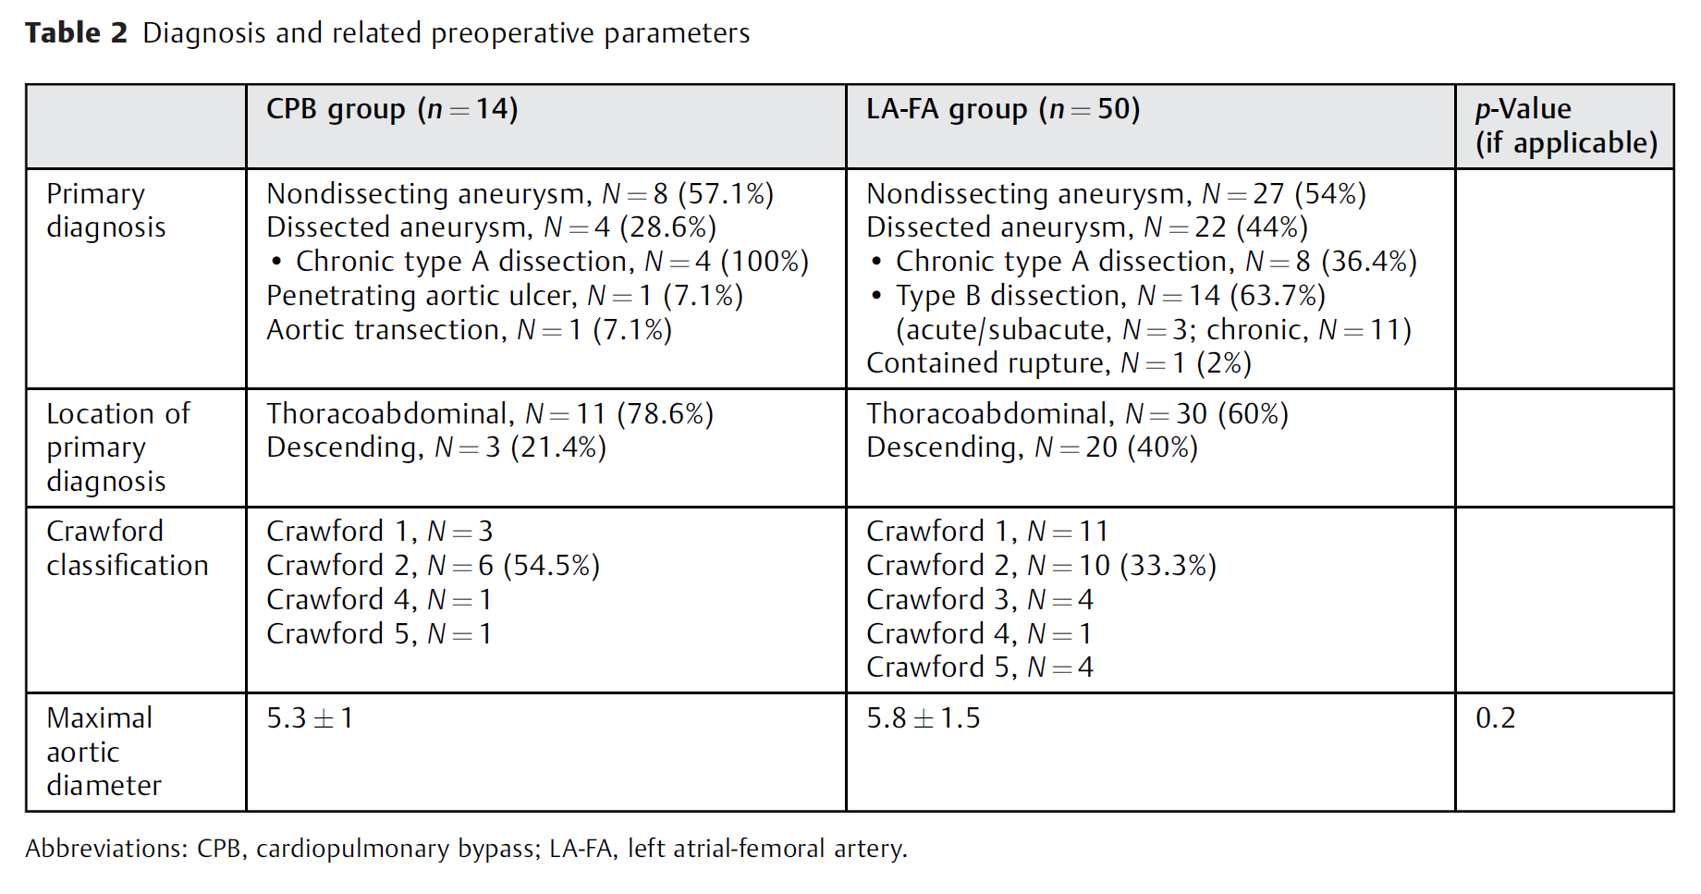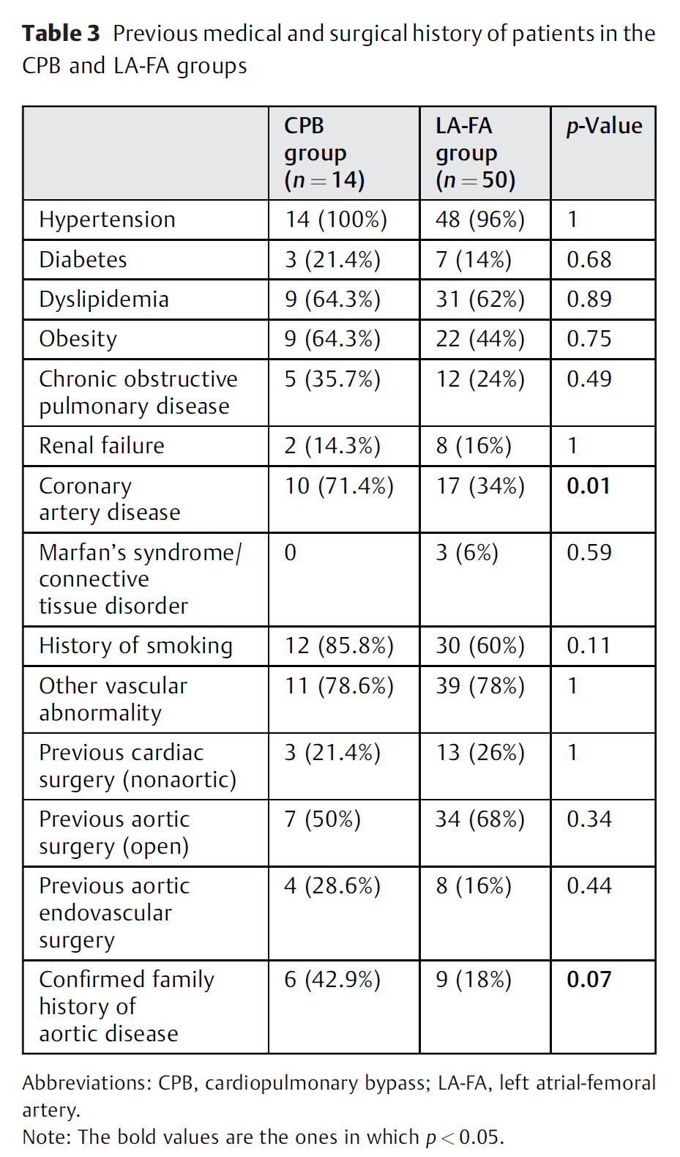

表3呈现的是两组患者的病史和手术史。CPB组并发症较常见，其中71.4%（10例）存在冠状动脉疾病，明显高于LA-FA组的34%（17例）。另外，CPB组中42.9%（6例）病人具有胸主动脉疾病家族史，明显高于LA-FA组的18%（9例）。开胸或主动脉腔内手术两组分别为9例（64.3%）和40例（80%），二次手术（非主动脉）分别占21.4%和26%。

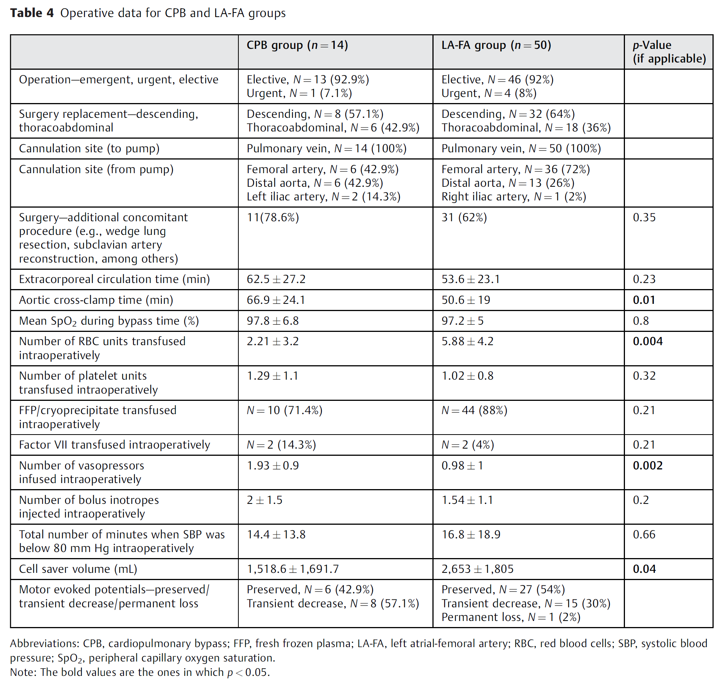

手术相关数据见表4。CPB组和LA-FA组的降主动脉置换手术分别是8例(57.1%)和32例(64%)，胸腹主动脉置换手术分别是6例 (42.9%)和18例 (36%)，择期手术分别是13例 (92.9%) 和46例 (92%)，急诊手术分别是1 例(7.1%) 和 4例 (8%)。其中CPB组的主动脉阻断时间明显升高(66.9±24.1 vs. 50.6±19 minutes, p=0.01)。两组的平均动脉血氧饱和度均维持了较高的水平(97.8±6.8 vs. 97.2±5, p=0.8)。CPB组病人输注红细胞的量明显少于LA-FA组(2.21±3.2 vs. 5.88±4.2 units, p=0.004），但血小板、新鲜冰冻血浆、因子VII和强心药的使用上两组无差别。在手术中CPB组使用了更多的血管升压药。血压低于80mmhg的时间分别为14.4±13.8分（CPB组）和16.8±18.9分（LA-FA组）。CPB组cell saver回收的血量明显减少。

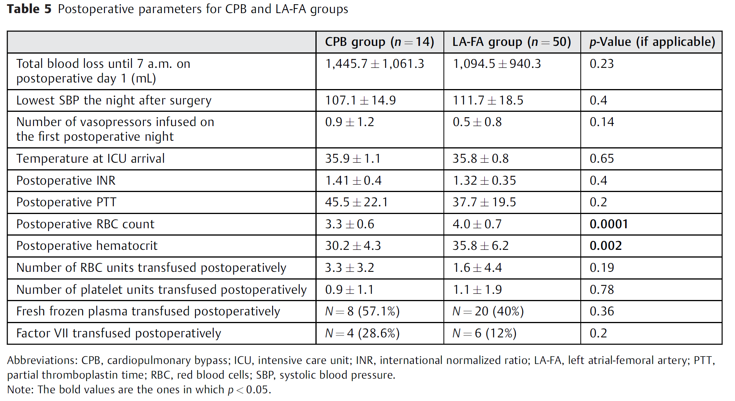

术后参数见表5。CPB组和LA-FA组术后第一天早7点前总失血量分别为1,445.7±1,061.3mL 和1,094.5±940.3mL，术后第一晚的最低收缩压分别为107.1±14.9mmHg和111.7±8.5mmHg。术后的INR和PTT两组均为差别。CPB组术后红细胞计数和HCT均低于LA-FA组，但其术后输血量与LA-FA组相比并无统计学差异。术后输注血小板、新鲜冰冻血浆以及因子VII均无差别。

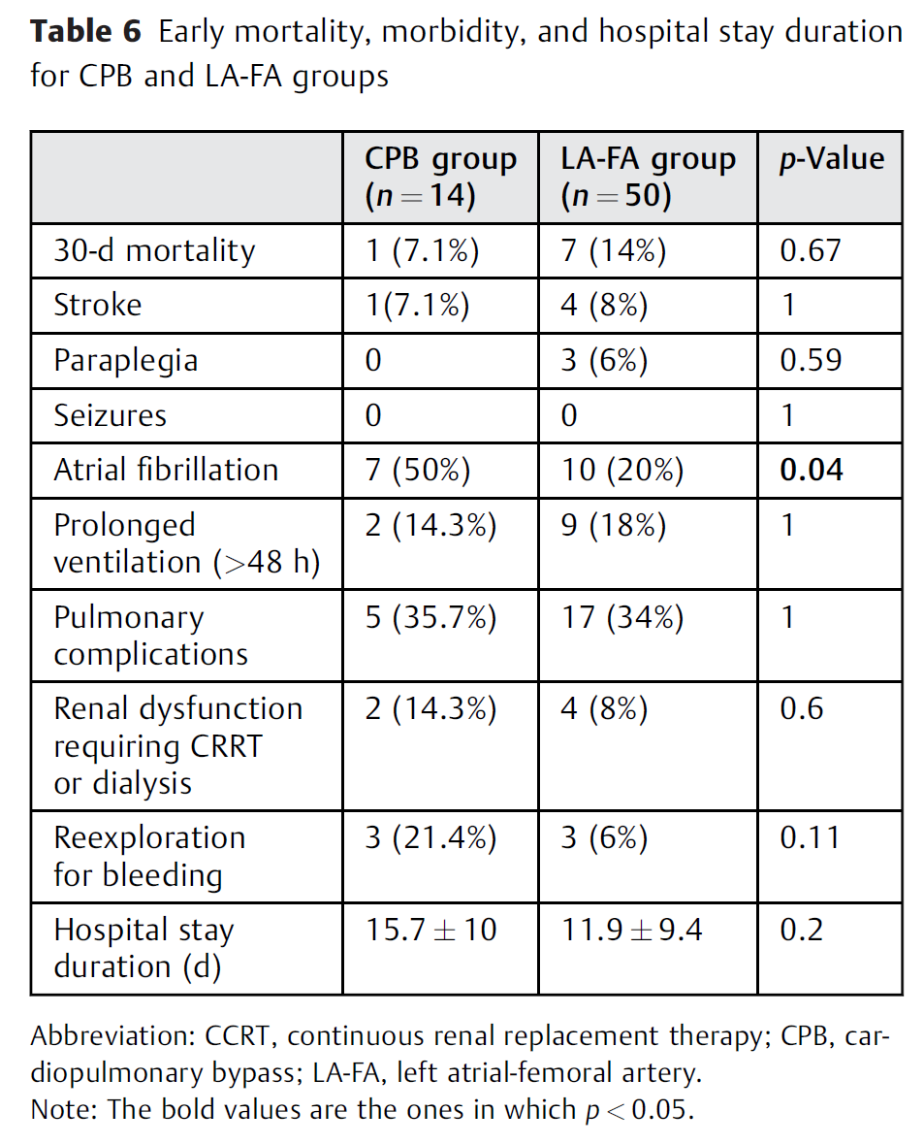

术后结果总结如表6，随访30天统计病人的死亡率、住院天数以及术后并发症情况。其中CPB组和LA-FA组的30天死亡率分别为7.1%和14%，CPB组无截瘫病人，而LA-FA组有3例。CPB组房颤发生率明显高于LA-FA组。平均住院天数两组分别为15.7±10天和11.9±9.4天。

**讨论**

尽管在DTAA手术已经取得了一定的进展，但是选择何种灌注策略来避免严重的并发症（如脊髓缺血和终末器官功能障碍）仍然存在争议。有研究证实左心转流降低了II型夹层截瘫的发生率（39%降至10%），同时明显降低了术后肾损伤的发生率。而其他人则证实左心转流对于钳夹缝合技术没有确凿地优势，尤其是脊髓损伤。一些作者已经报道了常规使用完全的动静脉CPB，可以取得很好的效果。

根据我们的经验，使用含氧合器的左房-股动脉转流是安全的，可以替代传统的左心转流。两种方法的优缺点对比如表7所示，这种新技术的优势包括快速回收失血，KAVD引流保证良好的血流动力学，全量肝素化的中和没有任何难度，没有CPB环路相关的术中并发症。

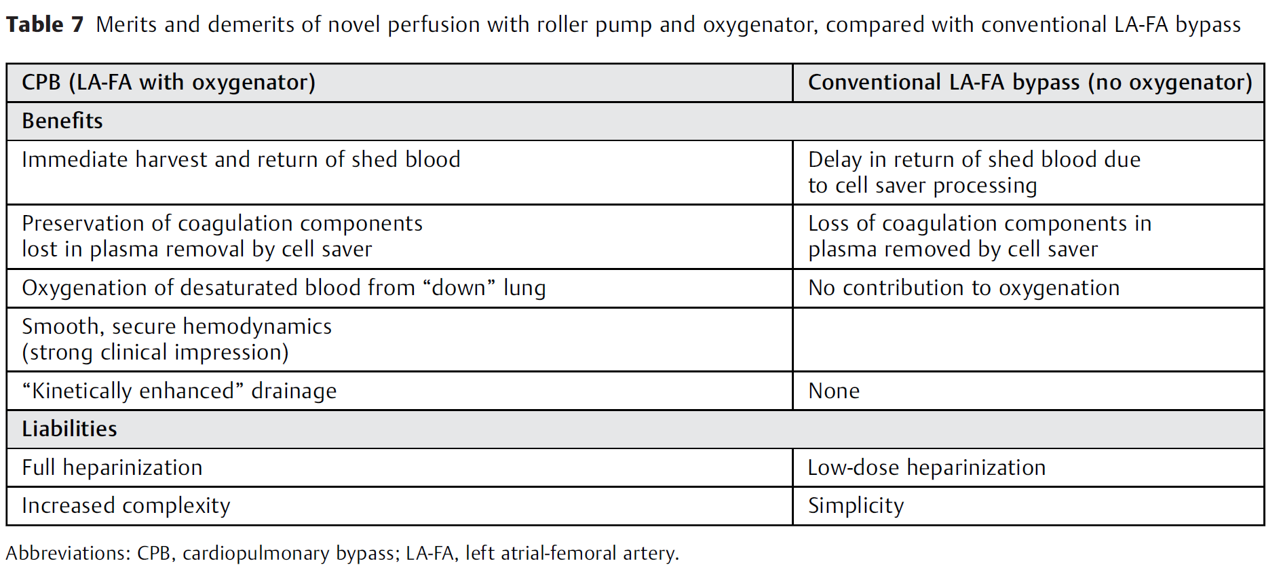

Aomi和同事曾报道过在25例DTAA置换术中使用离心泵（我们是滚压泵）、氧合器和变温器的转流策略。作者发现使用氧合器组血液丢失和输血更少。我们的实践也发现CPB组输入的红细胞更少，而且还显著降低了Cell saver的量，节省了血浆的使用。Aomi展示了氧合器的优点：CPB组病人可以一直保持较高的氧合。

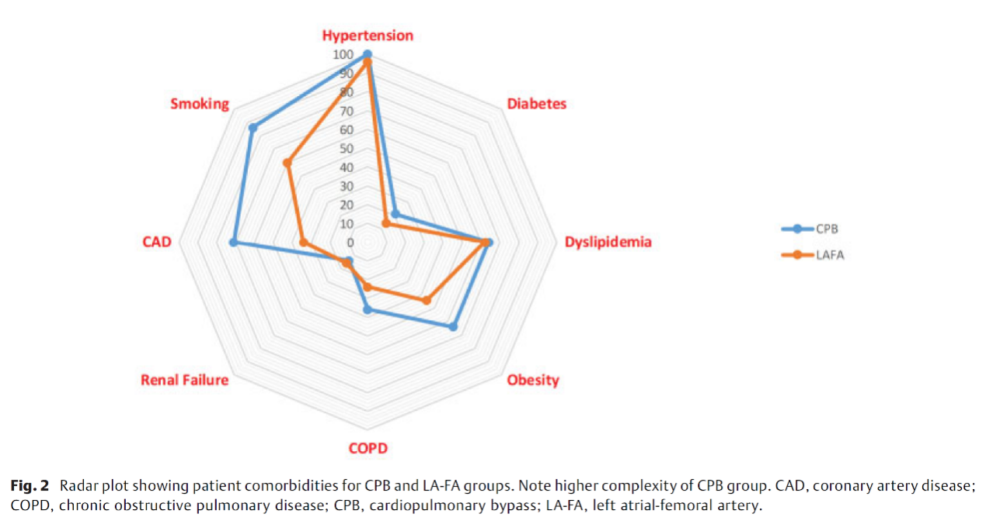

在我们中心，CPB组病人并发症要明显高于LA-FA组（见图2），尤其是冠心病的病人。Coselli等通过对3309名病人的研究显示冠心病会增加Crawford I型和II型的截瘫发生率，我们CPB组的大多数病人也存在这种情况。此外，CPB组主动脉阻断时间明显延长（66.9± 24.1 vs.50.6±19 min，p=0.01），可能表明该组手术更加复杂。尽管冠心病的负担更重，手术更复杂，但在这组患者中没有观察到一例截瘫病例，这可以解释为新型全LA-FA旁路技术的一个优点：充分的氧合有助于保护脊髓。早期死亡率仅包括CPB组的1名复杂患者（7.1%）和LA-FA组的7名患者（14%），这表明新型全LA-FA旁路技术具有良好的安全性。